系统设计文档
XShop B2C AI 电商系统
课程名称：《面向对象技术与方法》
项目名称：XShop B2C AI 电商系统
姓名：徐晨洋
学号：3220251343
日期：2026年06月18日

目录提示：在 Word/WPS 中可通过“引用 - 目录”基于标题样式自动生成目录。

一、技术选型与对比
层次 | 可选方案 | 最终选型 | 选择理由
后端框架 | Spring Boot / Node.js / .NET | Spring Boot 2.7.18 | Java 8 环境兼容，生态成熟，适合 REST 和事务型业务。
前端框架 | Vue / React / Angular | Vue3 + TypeScript + Vite | 开发效率高，组合式 API 适合中小型前后端分离项目。
数据库 | MySQL / PostgreSQL / MongoDB | MySQL 8 | 订单、商品、用户关系清晰，适合关系型建模和事务。
缓存 | Redis / 本地缓存 | Redis | 适合抢购库存预扣和短时高并发库存保护。
安全 | Session / JWT | JWT + Spring Security | 前后端分离，便于无状态接口鉴权和角色控制。
AI | 固定供应商 / OpenAI 兼容协议 | OpenAI 兼容 API | 便于切换 DeepSeek、通义千问、OpenAI 等兼容模型。

二、系统架构设计
系统采用前后端分离架构。客户端由 Vue3 单页应用承载商城前台和后台管理端；服务端为 Spring Boot 模块化单体，按业务边界拆分包；MySQL 保存业务数据，Redis 支撑促销库存，OSS 保存商品图片，OpenAI 兼容 API 提供智能服务。
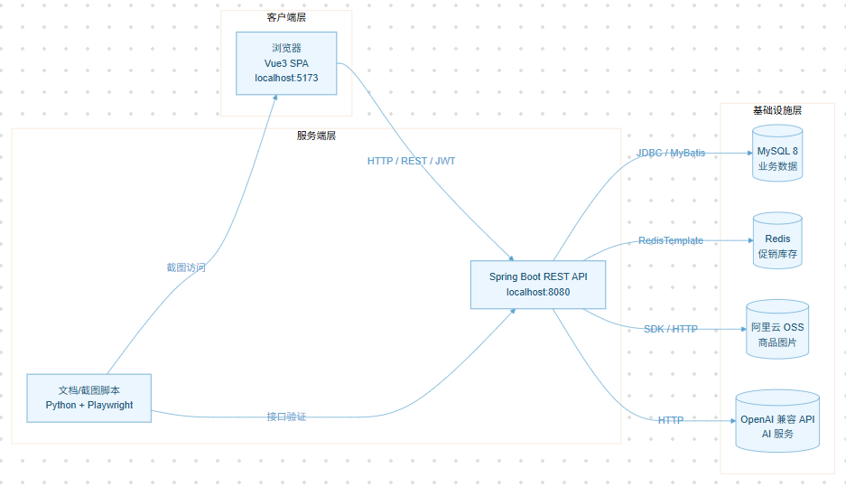
图 1 组件/部署图：分层展示客户端、服务端和基础设施，连线按层间通道绘制。
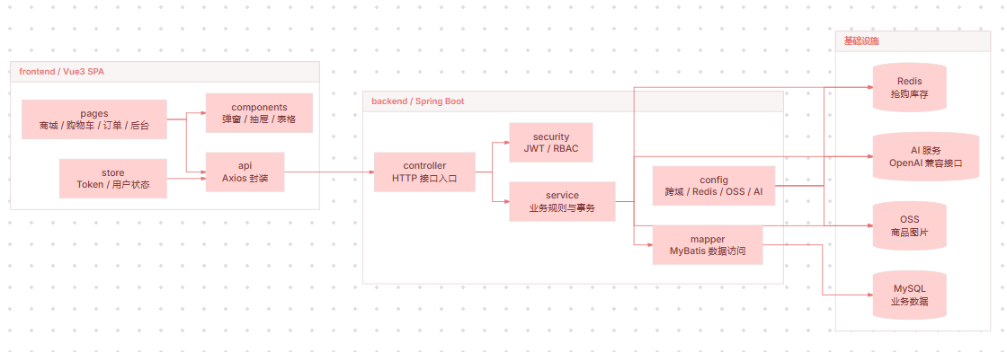
图 2 包图：后端模块化单体结构。
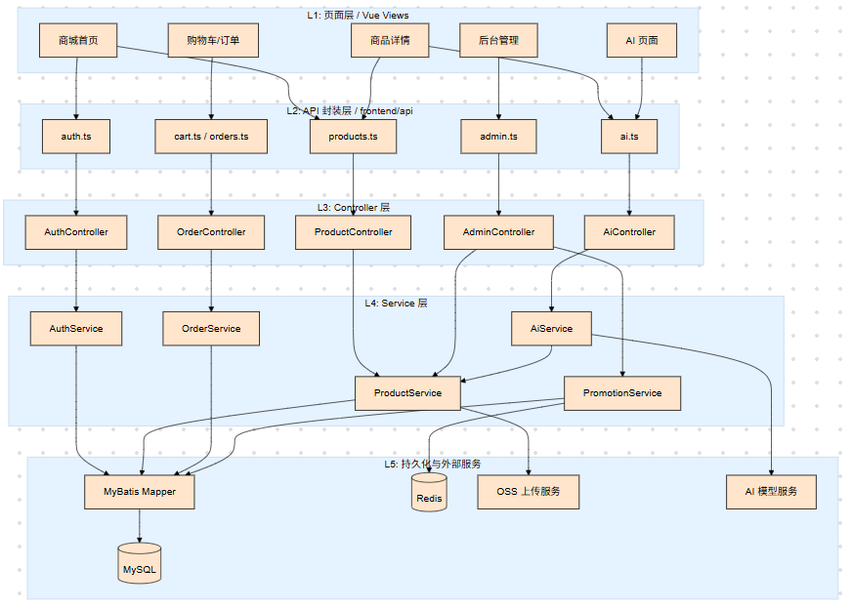
图 3 接口分层图：从 Vue 页面、API 封装、Controller、Service 到持久化/外部服务。

2.1 后端模块职责
模块 | 职责 | 主要接口/对象
auth | 注册、登录、JWT 签发、当前用户资料 | AuthController、AuthService
user | 用户分页、状态启停、角色调整 | AdminUserController、SysUser、SysRole
product | 分类、商品、上下架、商品查询 | ProductController、AdminProductController
cart | 购物车增删改查 | CartController、CartService
order | 订单创建、支付、取消、收货、后台发货 | OrderController、AdminOrderController
inventory | 库存扣减、库存回滚、库存流水 | InventoryRecord
promotion | 限时活动、活动商品、抢购下单 | PromotionController、AdminPromotionController
ai | AI 导购、商品问答、文案、运营分析 | AiController、AiService、AiChatRecord
upload | 商品主图上传到 OSS | AdminUploadController、OssUploadService
common/security/config | 统一响应、异常、分页、安全和 MyBatis 配置 | ApiResponse、SecurityConfig、JwtAuthenticationFilter

2.2 数据库设计概要
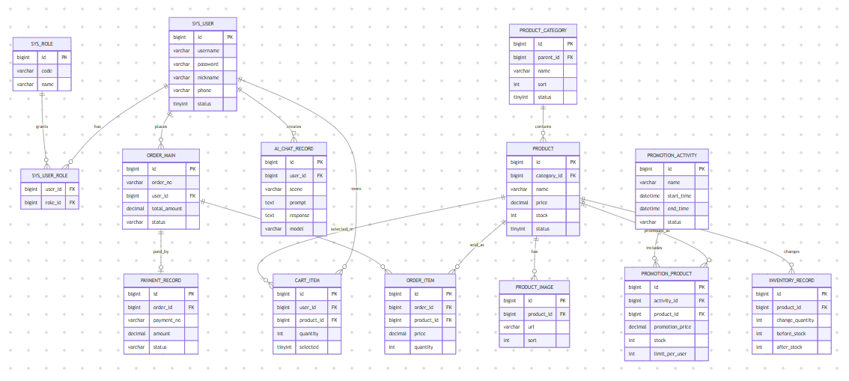
图 4 ER 图：核心表关系。
表 | 关键字段 | 说明
sys_user | id、username、password、nickname、status | 用户账号和状态
sys_role / sys_user_role | code、name、user_id、role_id | 角色和多对多关联
product_category / product | category_id、name、price、stock、status | 商品分类和商品主数据
cart_item | user_id、product_id、quantity、selected | 用户购物车
order_main / order_item | order_no、status、total_amount、product_id、quantity | 订单主表和明细
payment_record | payment_no、amount、status、paid_at | 模拟支付记录
inventory_record | change_quantity、before_stock、after_stock、business_type | 库存流水
promotion_activity / promotion_product | start_time、end_time、promotion_price、promotion_stock | 限时抢购活动
ai_chat_record | scene、prompt、response、model | AI 交互记录

三、接口与数据格式
后端接口统一返回 ApiResponse，成功时 code 为 0，message 为 success，data 为业务数据；分页数据使用 PageResult，包含 records、total、page、size。
模块 | 核心接口
认证 | POST /api/auth/register；  POST /api/auth/login；  GET /api/auth/profile
商品/分类 | GET /api/categories；  GET /api/products；  GET /api/products/{id}；  GET/POST /api/admin/products；  GET/POST /api/admin/categories
购物车 | GET/POST /api/cart/items；  PUT/DELETE /api/cart/items/{id}
订单 | GET/POST /api/orders；  GET /api/orders/{id}；  POST /pay|cancel|receive
后台订单 | GET /api/admin/orders；  GET /api/admin/orders/{id}；  PUT /ship；  PUT /cancel
促销 | GET /api/promotions/active；  GET /api/promotions/{id}；  POST /api/promotions/{id}/orders；  GET/POST /api/admin/promotions
AI | POST /api/ai/shopping-guide；  POST /product-qa；  POST /product-copywriting；  POST /operation-analysis
上传 | POST /api/admin/uploads/product-images
用户管理 | GET /api/admin/users；  PUT /api/admin/users/{id}/status  PUT /api/admin/users/{id}/roles

四、关键技术解决方案

4.1 JWT 鉴权与角色控制
登录成功后后端签发 JWT，前端保存 token 并在每次请求中通过 Authorization 头传递。JwtAuthenticationFilter 解析 token 后注入当前用户，SecurityConfig 根据接口路径和角色限制访问。前端路由守卫同步判断登录态和后台角色，避免普通用户进入管理页面。
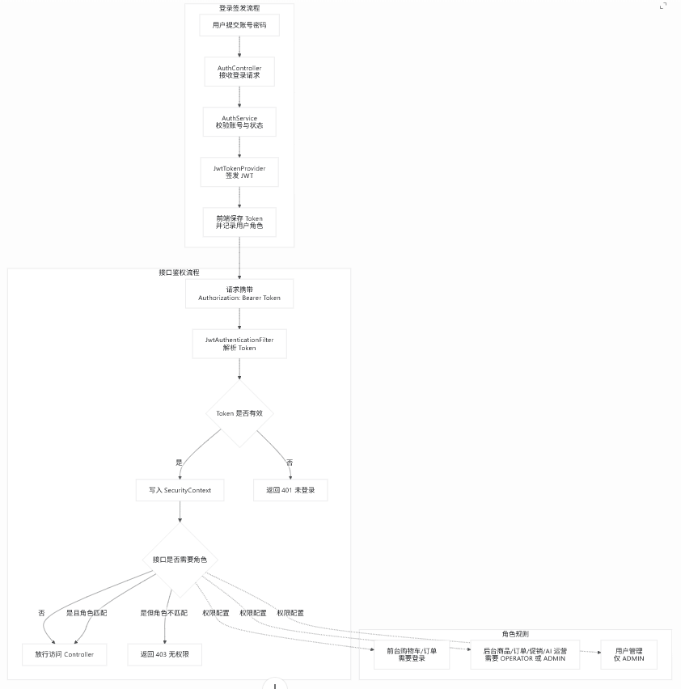
图 5 权限鉴权流程图：展示登录签发、请求携带、过滤器解析和角色判断。

4.2 订单事务一致性
订单创建过程在数据库事务内完成：读取购物车、校验商品状态和库存、创建订单主表和明细、扣减库存、写入库存流水、删除或更新购物车。取消订单时按订单项恢复库存并追加库存流水，避免账面库存与订单状态不一致。
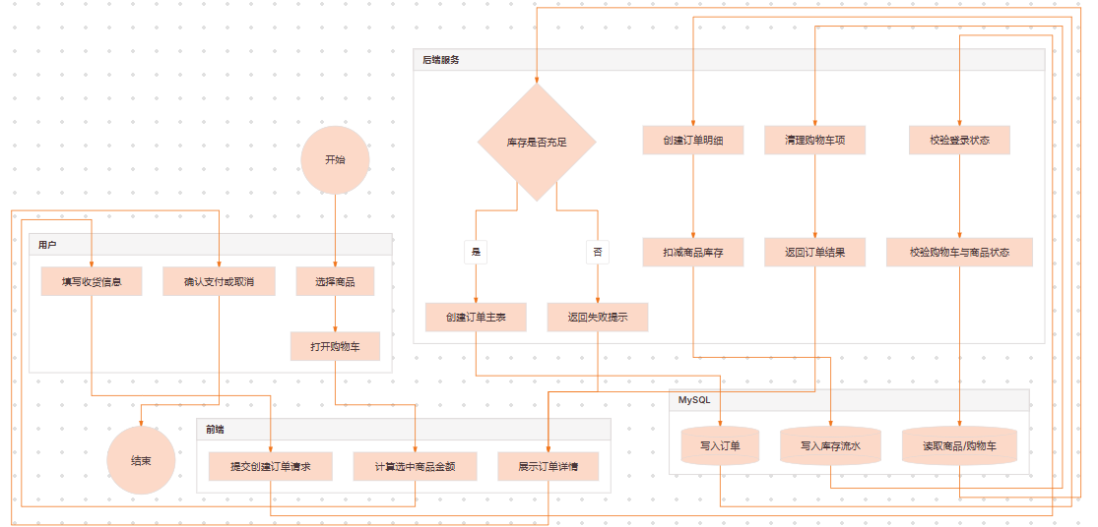
图 6 订单事务活动图。
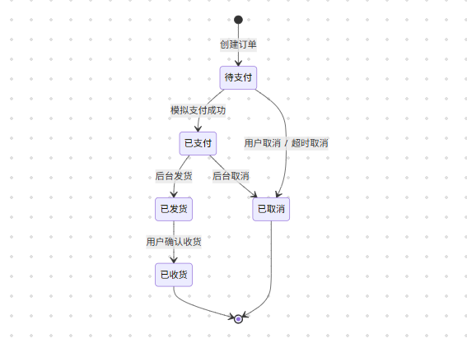
图 7 订单状态机图。

4.3 Redis 抢购库存
限时抢购先在 Redis 中扣减活动库存，成功后再进入数据库订单创建流程。若数据库创建失败或校验失败，后端回滚 Redis 库存。该方案减少短时抢购请求直接冲击 MySQL 的概率，并保留数据库活动表作为最终业务记录。
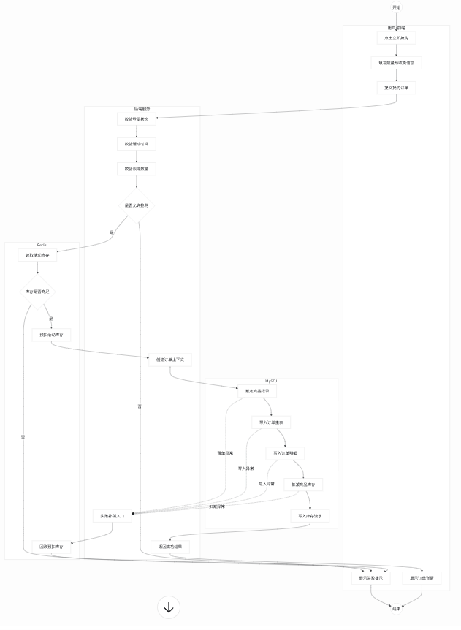
图 8 Redis 抢购库存流程图。

4.4 AI 服务与降级策略
AI 模块按场景构造 Prompt：导购会加入用户预算、偏好和候选商品；商品问答会加入商品名称、详情和库存；文案生成会加入商品卖点和目标用户；运营分析会加入时间范围和关注点。若 API Key 缺失、网络失败或模型返回异常，服务返回模板化结果，保证功能可演示。所有 AI 调用写入 ai_chat_record 便于追踪。
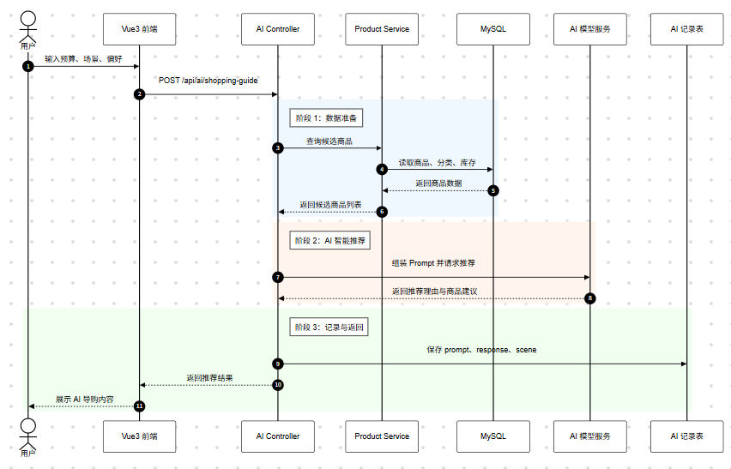
图 9 AI 导购顺序图。

4.5 OSS 上传与图片访问
后台商品表单通过 Element Plus Upload 选择图片，前端使用 multipart/form-data 上传到后端。后端校验文件后调用阿里云 OSS SDK 保存对象，返回公网 URL，商品表只保存 URL，不保存二进制图片。

4.6 日志定位、部署与演进
主题 | 设计说明
日志定位 | 浏览器 Network 定位请求，后端控制台查看异常，数据库/Redis 校验状态，统一异常处理返回错误信息。
部署方式 | 课程演示采用本地人工部署：MySQL、Redis、Spring Boot、Vite。后续可改为 Nginx + JAR + Docker Compose。
环境变量 | DB_URL、DB_USERNAME、DB_PASSWORD、REDIS_HOST、AI_API_KEY、ALIYUN_OSS_* 等敏感项通过环境变量或本地 dev 配置提供。
升级演进 | 后续可引入消息队列异步抢购、Actuator 监控、集中日志、真实支付和物流模块。

五、运行与安装说明
- 安装 JDK 1.8、Maven 3.8+、Node.js 20、MySQL 8、Redis。
- 执行 backend/src/main/resources/schema.sql 创建数据库表。
- 执行 backend/src/main/resources/data.sql 导入默认账号、商品和促销数据。
- 在 backend 下执行 mvn spring-boot:run 启动后端，默认端口 8080。
- 在 frontend 下执行 npm install 和 npm run dev 启动前端，默认端口 5173。
- 访问 http://localhost:5173，使用 admin/admin123、operator/operator123、user/user123 演示不同角色。
- 卸载时停止服务，删除 ai_commerce 数据库、frontend/node_modules 和构建产物即可。

六、系统规模
范围 | 文件数 | 代码/文档行数
README | 1 | 285
backend | 106 | 4374
docs | 6 | 2843
frontend | 38 | 6250
合计 | - | 13752

统计口径为工程交付宽口径，包含 backend、frontend、docs、README 中的源码、配置、SQL、脚本、Markdown 和文档生成脚本，不包含 node_modules、dist、target、package-lock.json 等依赖或构建产物。

